SiO₂对镁合金阴极电泳涂层耐磨性的影响
XXX ¹，XXX ²，XXX ²
（1.上海交通大学，上海 200240；2. 北京科技大学，北京 100083）
摘 要：目的 提高镁合金有机涂层的耐磨性能。方法 用KH450硅烷改性SiO₂粉体，并充分分散于电泳漆中。用KH460硅烷预处理镁合金表面，并阴极电泳复合涂层。通过铅笔硬度测试、摩擦磨损实验、画圈附着力测试、NMP (N甲基吡咯烷酮) 试验和Machu试验，分别评价阴极电泳涂层的硬度、耐磨性能、附着力、抗NMP溶胀性能和耐蚀性，并通过扫描电子显微镜和光学显微镜对磨痕形貌进行分析。结果 在镁合金用KH460预处理的前提下，添加SiO₂粉体使涂层硬度由4H上升为5H，同时也提高了涂层的耐蚀性，并且涂层的附着力保持为1级，抗NMP溶胀性能仍>120 h。在预处理镁合金基体上制得的原漆涂层和添加纳米SiO₂的涂层耐磨性较好，磨痕深度与涂层厚度的比值分别为0.47和0.475，摩擦系数均低于0.4；在未预处理镁合金基体上制备的原漆涂层和在预处理镁合金基体上制备的添加微米SiO₂的涂层耐磨性较差，磨痕深度与涂层厚度的比值分别为0.665和0.673，摩擦系数均大于0.7。四种涂层磨损破坏的机制主要为疲劳破坏。结论 SiO₂粉体的加入可以有效提高涂层的耐蚀性和铅笔硬度，同时不降低涂层的附着力和抗NMP溶胀性能。用硅烷对镁合金进行预处理，向电泳漆中添加硅烷处理的纳米SiO₂，可有效提高阴极电泳涂层的耐磨性。
关键词：镁合金；阴极电泳涂层；SiO₂；硅烷改性；耐磨性；磨损机制
中图分类号：TG147 文献标识码：A

Effect of SiO₂ on the Abrasion Resistance of E-coatings on Magnesium Alloy
XXX¹ ,XXX² ,XXX ²
(1.Shanghai JiaoTong University, Shanghai 200240；2.University of Science and Technology Beijing，Beijing 100083)
ABSTRACT: Objective To improve the abrasion resistance of organic coating on magnesium alloys. Methods in this paper, SiO₂ powders were modified with KH450 silane and dispersed in electrophoretic paint. The surface of magnesium alloys was modified by KH460 silane，and then composite cathode electrophoresis coatings were prepared on it. pencil hardness test, friction and wear test, circle adhesion method，NMP (n methyl pyrrolidone) test and Machu test were taken to value the hardness, wear resistance, adhesion, anti-swelling properties of NMP and corrosion resistance of electrophoresis cathode coatings, respectively. Their morphologies were studied by SEM and Optical microscopy (OM). Results the pencil hardness of the coating，which was prepared on the magnesium alloy modified with KH460, was improved from 4H to 5H by adding SiO₂ powders and the corrosion resistance also be increased too. And their adhesion and anti-swelling properties of NMP were still kept at 1 class and >120 h respectively. The original coating and the coating containing Nano SiO2 powder, both prepared on the magnesium alloy modified with KH460, had good wear resistance, and their ratios of wear scar depth and coating thickness were 0.47 and 0.475 respectively, their friction coefficients were lower than 0.4; the coating prepared directly on magnesium alloy and the coating containing Micron SiO₂ powder prepared on the magnesium alloy modified with KH460 had poor wear resistance, and their ratios of wear scar depth and coating thickness were 0.665 and 0.673 respectively, friction coefficients of them is higher than 0.7. The mainly wear failure mechanism of the four coating be fatigue failure. Conclusion the addition of SiO₂ powder can improve the corrosion resistance and pencil hardness of coatings effectively, and did not decrease adhesion and anti-swelling properties of NMP. The pretreatment of magnesium alloy with silane and the addition of Nano SiO₂ in the electrophoretic paint can improve the wear resistance of coating.
Key words:magnesium alloy, cathodic electrophoretic coating, SiO₂, Silane modification, wear resistance wear mechanism

在常用金属结构材料中，镁合金的耐蚀性较差，常需进行耐蚀防护处理，如有机涂层、微弧氧化和稀土转化膜^{[1-3]}等，其中最常用的是有机涂层防护处理。该方法具有操作简便、成本低、环保、涂层耐蚀性强等优点^{[4]}，但涂层耐磨性较差，在使用过程中，镁合金部件与其他物品发生摩擦、磕碰，都会对有机涂层造成损伤，这既影响了美观，也影响了膜层的防护性能。
1试验
1.1 涂层制备
所用变形镁合金AZ31B的化学成分（以质量分数计）为：Si 0.021%，Fe 0.0015%，Cu 0.0011%，Mn 0.4%，Al 2.91%，Zn 0.85%，Ni 0.00084%，Mg余量。镁合金的前处理流程为：60 ℃洗衣粉溶液中浸泡40 min→水清洗干净→砂纸打磨至2000号→酒精中洗净→晾干备用。
1.2 性能测试及组织观察
1）采用UMT摩擦磨损测试系统测试四种涂层的耐磨性能。取完整样品，在中间沿宽度方向以直线往复式进行摩擦磨损测试，相关测试参数如下：滚球为直径2 mm的GCr15钢，摩擦速度15 mm/s，载荷5 N，测试时间10 min。用蔡司EVO18扫描电镜、数码相机、奥林巴斯BX53光学显微镜对涂层及其摩擦磨损后的磨痕进行观察，并用扫描电镜附带的EDS能谱仪分析元素和成分。
2）采用NMP试剂测试涂层的抗有机溶剂溶胀能力。将样品冲成直径为13 mm的圆片，浸泡于NMP液中，水浴温度为60 ℃。
3）通过Machu实验对涂层的耐蚀性进行评价，所用腐蚀介质为5%NaCl+0.6%H₂O₂（均为质量分数）溶液。先对样品进行封边处理，用工具刀在涂层表面矩形对角线上刻划两条深达基体的划痕，划痕长度为4 cm，再在37 ℃下浸泡24 h，之后更新腐蚀溶液，再浸泡24 h。取出试样，用胶带沿划痕剥离涂层，观察涂层脱落程度。
2 结果及分析
2.1 硅烷改性SiO₂粉体对涂层基本性能参数的影响
四种阴极电泳涂层的性能测试结果见表2。由表2数据可知，与未加入SiO₂粉体的涂层相比，加入粉体的涂层厚度有所增加，硬度提高。E-coating涂层在附着力测试中剥落较多，为2级，在NMP试剂中浸泡30分钟就完全剥落；而其他经硅烷处理的三种涂层结合力均为1级，抗NMP溶胀性能都大于120 h；这说明采用KH460硅烷对镁合金基体进行表面改性，可以有效改善涂层与基体的界面结合。
2.2 硅烷改性SiO₂粉体对涂层耐磨性能的影响
图1为四种涂层的表面形貌。可以看出，E-coating和KH460+E-coating表面较为平整，加入两种粉体后的涂层表面粗糙度明显增大，其中Nano SiO₂/E-coating的粗糙度最大。这可能是由于纳米SiO₂颗粒较小，而且数量较多，较大地改变了涂层的成分和结构，从而导致涂层的表面粗糙度增大。虽然加入两种粉体的涂层粗糙度较大，但是总体来看，其表面的凸凹起伏分布较为均匀。
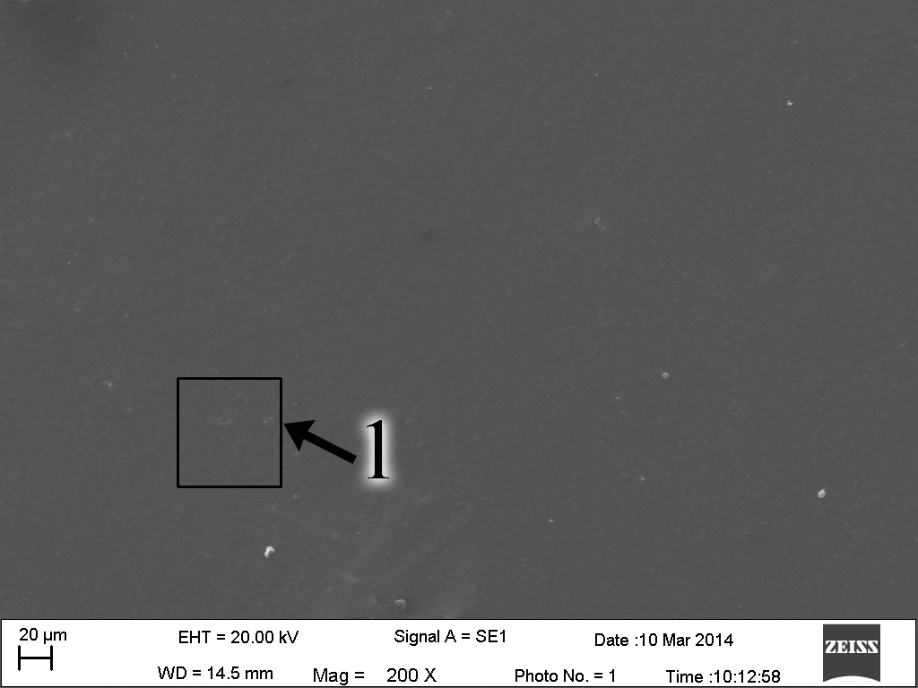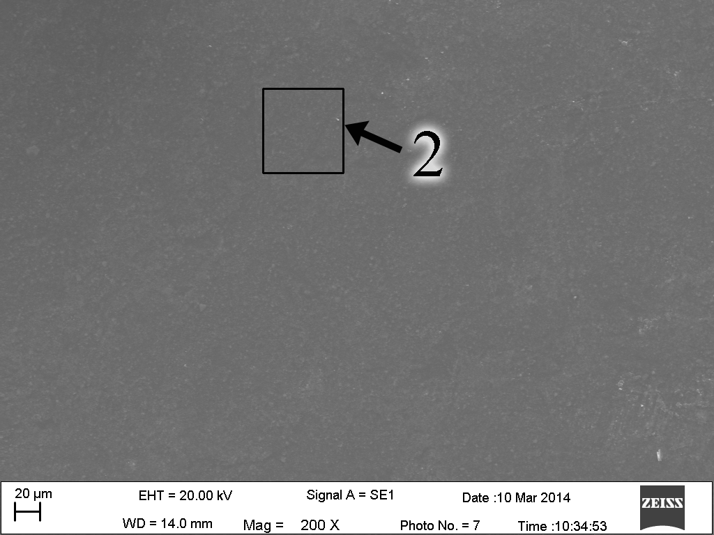
a E-coating b KH460+E-coating
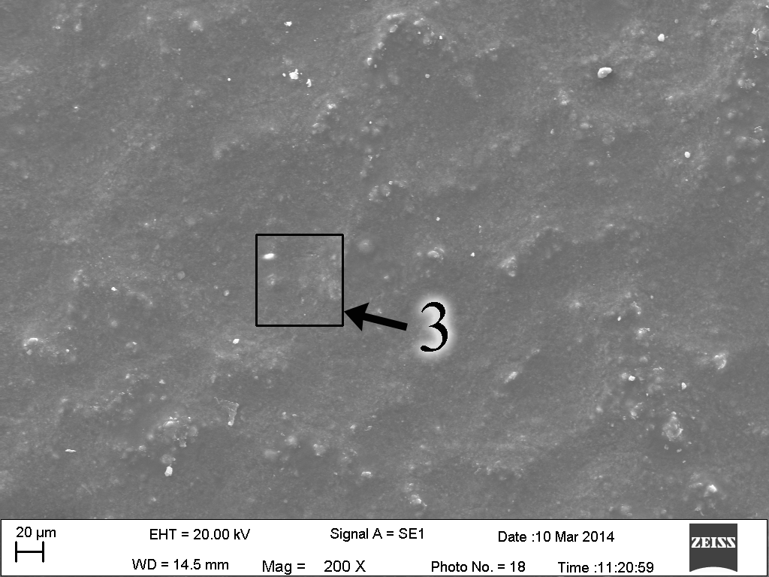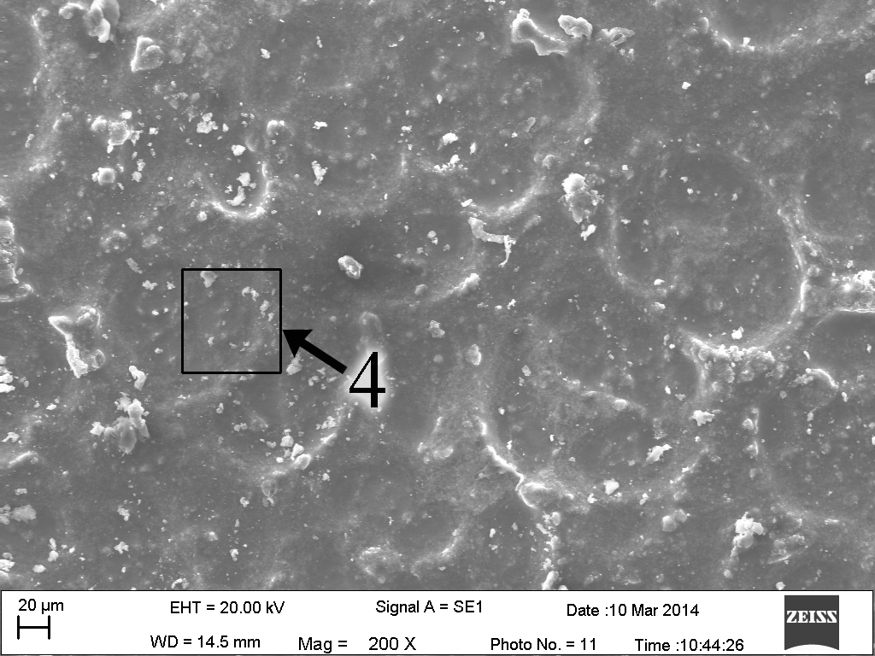
c Micron SiO₂/E-coating d Nano SiO₂/E-coating
图1 电泳涂层的表面形貌

成分分析结果(见图2)显示，Micron SiO₂/E-coating和Nano SiO₂/E-coating中的Si含量相近，Si原子数分数分别为36.43%和38.26%，较KH460+E-coating中的Si含量明显增加。Si含量相近说明这两种涂层中的SiO₂含量相当。这可能是由于纳米SiO₂颗粒较小，且表面能较大，容易分散在电泳漆的浆料中，并形成良好吸附或包裹，较容易电泳到涂层中，使得涂层中的纳米SiO₂颗粒数量较多，因此总体上来看这两种涂层的成分是相当的。
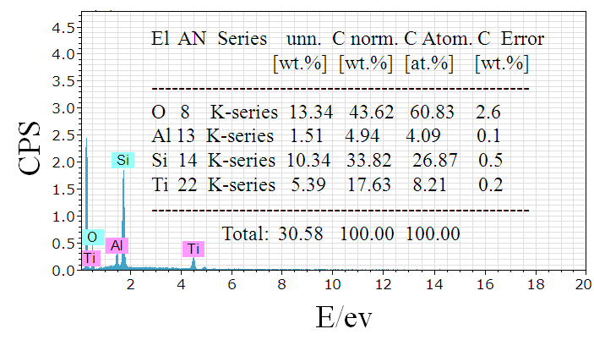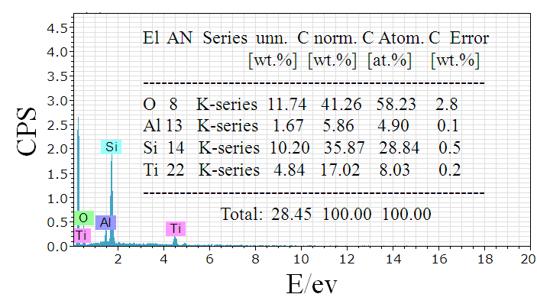
a 测点1 b 测点2
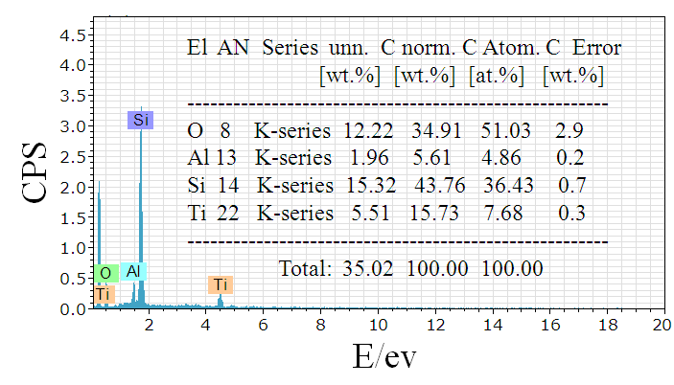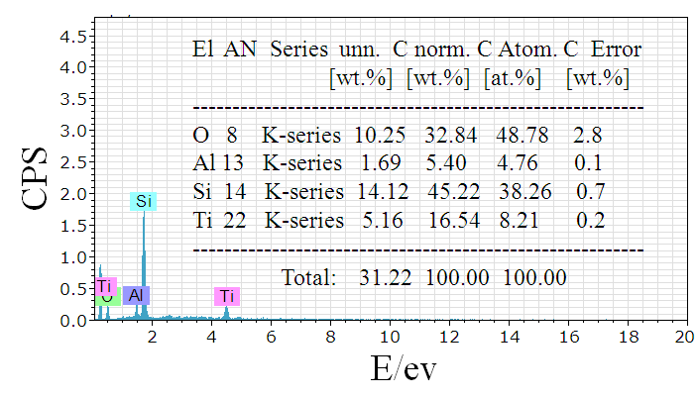
c 测点3 d 测点4
图2 图1中各点的EDS分析

对图5中的磨痕进行分析，测量出磨痕宽度，再根据公式（1）可以计算出各试样磨痕的平均深度，结果见表1。可以看出，KH460+E-coatingd的磨痕最浅，其次为E-coating和Nano SiO₂/E-coating，Micron SiO₂/E-coating的磨痕最深。四种涂层的磨痕深度都小于涂层的厚度，说明都没有被完全磨穿。从涂层的磨痕深度来看，Micron SiO₂/E-coating的磨损量最大，其次为Nano SiO₂/E-coating，但由于这两种涂层的表面粗糙度较大，单纯的磨痕深度不能完全反映耐磨性。
表1 阴极电泳涂层磨损参数
Simples | L/μm | h/μm | δ/μm | h/δ
E-coating | 313 | 12.3 | 18.5 | 0.665
KH460+E-coating | 286 | 10.3 | 21.9 | 0.470
Micron SiO₂/E-coating | 357 | 16.1 | 23.7 | 0.673
Nano SiO₂/E-coating | 328 | 13.5 | 28.4 | 0.475
3 结论
1）用硅烷对镁合金表面进行预处理，能够有效提高阴极电泳涂层的耐磨性、耐蚀性及其与基体的结合力。
2）加入硅烷改性的SiO₂粉体，可以改善阴极电泳涂层的耐蚀性和铅笔硬度，并且不降低涂层与基体的结合力及涂层的抗NMP溶胀性能。
3）Micron SiO₂/E-coating的耐磨性不及KH460+E-coating，摩擦系数较大，其失效机制为疲劳磨损+粘着磨损。Nano SiO₂/E-coating由于纳米SiO₂粉体的存在，有效抑制了磨损的发生，其耐磨性与KH460+E-coating相当，失效机制是疲劳磨损+粘着磨损，且以疲劳磨损为主。
4）微米SiO₂粉体的加入降低了涂层的耐磨性，纳米SiO₂粉体的加入对涂层耐磨性的改善不明显。
参考文献：
注：1、作者引用的参考文献应为亲自阅读过的、发表于正式出版物上的原始文献。避免引用摘要、简讯等文献；2、综述类论文参考文献一般不少于30条,其他研究类论文一般不少于10条。3、著者姓名采用姓在前，名在后。外文的姓不缩写，名缩写。多位作者请在第三作者后写“,et al.”；中文作者三位以后用“等”。
[1] 张培，赵旭辉，唐聿明. 铝合金氧化膜的微观结构及沸水封闭处理对膜层显微硬度的影响[J]. 表面技术，2013，42(5)：45-51.
[2] ZHONG Y S，SHI L P，LI M W，et al. Characterization and Thermal Shock Behavior of Composite Ceramic Coating Doped with ZrO₂ Particles on TC₄ by Micro-arc Oxidation[J]. Applied Surface Science，2014，311：158-163.
[3]徐滨士,朱绍华,刘世参. 材料表面工程[M]. 哈尔滨:哈尔滨工业大学出版社,2005.
[4]杨昌柱,张敬东.一种改性十八胺缓蚀性能的电化学研究[C]//第九届全国电化学会议暨全国锂离子蓄电池研讨会论文摘要集，1997.
[5] 刘妍. AZ91D镁合金微弧氧化工艺及成膜机理研究[D].杭州：浙江大学，2012.
[6] GB/T 18175—2000,水处理剂缓蚀性能的测定-旋转挂片法[S].
[7] 宋影伟，单大勇，韩恩厚. 一种实现镁合金表面微弧氧化膜原位封孔的溶液及制备微弧氧化膜的方法：中国，201310223968.6 [P]. 2013-06-04.
[8] CHOI Seung-jin,BURGESS Gary.Practical Mathematical Model to Predict the Performance of Insulating Packages[J].Packaging Technology and Science,2007,20(6):369—380.
[9] BURGESS G.Practical Thermal Resistance and Ice Requirement Calculations for Insulating Packages[J].Package Techno Sic,1999,12(4):75—80.

